
2022年7月4日
久原本家食品株式会社 御中

フードテクノエンジニアリング株式会社
〒555-0001大阪市西淀川区佃5丁目9-5
ＴＥＬ（06）6474-3910 ＦＡＸ（06）6474-3911

解凍テストレポート
（サイドサテライト式解凍庫）

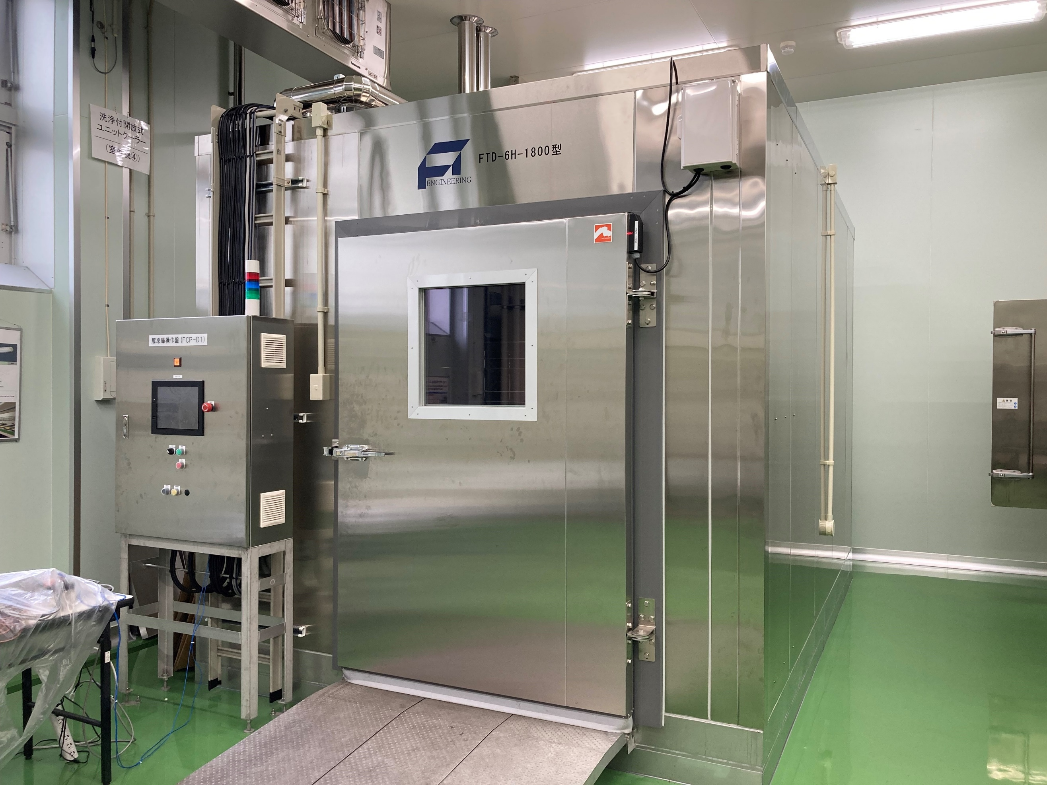

空気解凍 テスト結果

- 実施日：2022年6月2日～4日, 6月23日～24日 計2回実施
- 対象商品：①人参ペースト
②ジンジャーペースト
③とりがらスープ
④ゆず果汁
- 使用機器：解凍庫テスト機（サイドサテライト方式）
- 目的：以下条件で解凍した場合の解凍時間・商品の包装状態を確認する
・中心温度-20℃以下から0℃以上までの完全解凍
・表面と芯温が解凍終了時に一致すること
・段ボール包装有りと無しの2パターンでテストを行う。
- 実験手順
①冷凍庫において-25℃で保管
②商品にセンサー挿入用の穴を空ける
③センサーを挿入し、テスト開始
(ゆず果汁については一度解凍してセンサー挿入、その後再凍結)

- テスト結果(段ボール有り)
段積み商品 測定箇所
台車配置

2段目商品を測定
①人参ペースト

2段目商品を測定
③とりがらスープ
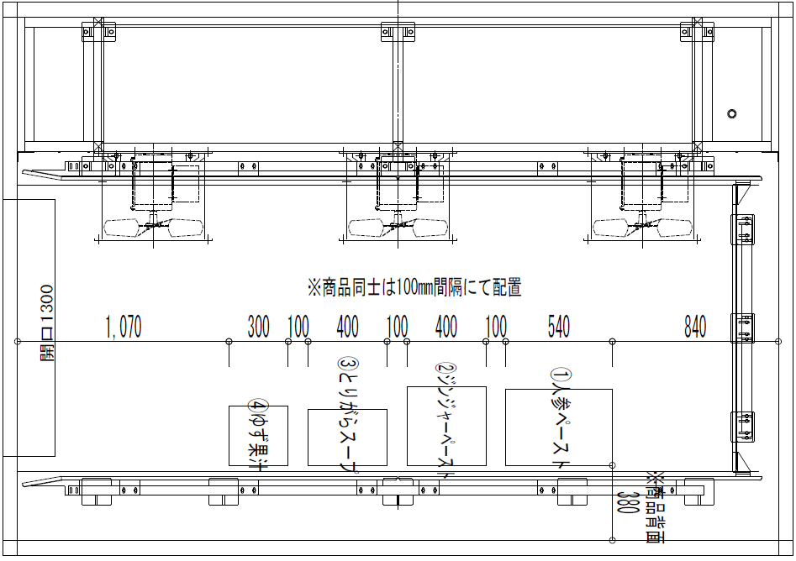

2段目商品を測定

②ジンジャーペースト

（1）解凍スケジュール
 |  | STEP1
温度 |  | 20℃
ﾌｧﾝ周波数  ※ディファレンシャル2℃ | 正転 | 60Hz

（2）解凍時間
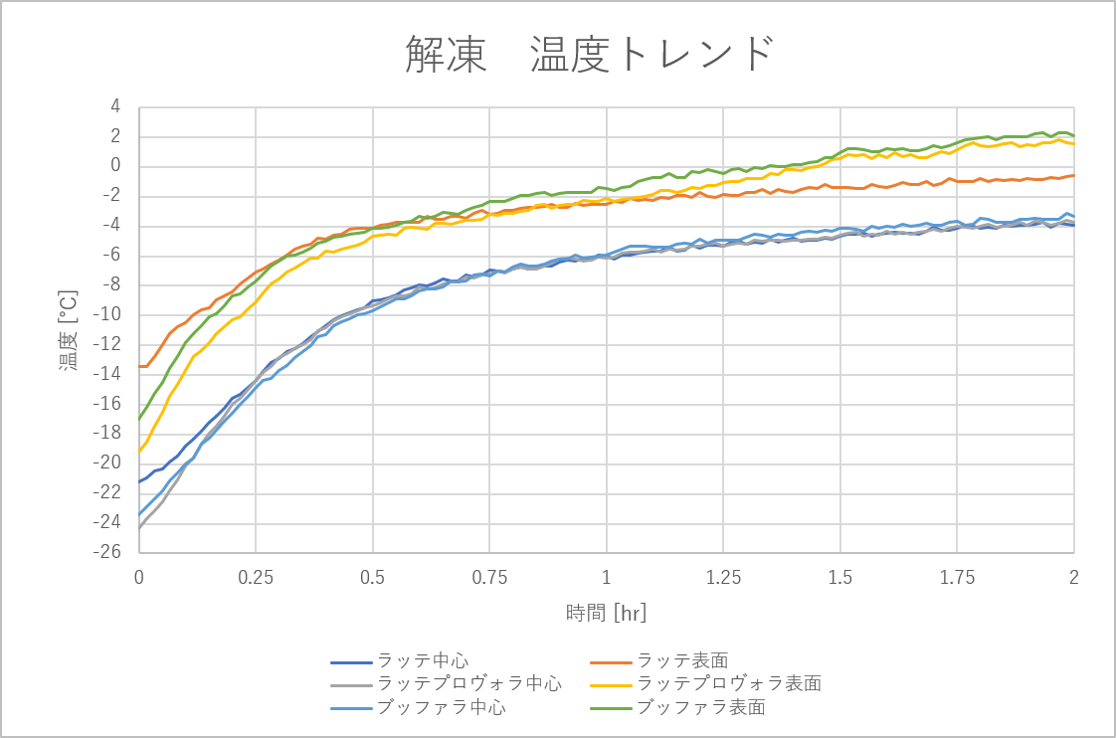
中心-18℃通過ライン
STEP1
STEP2
STEP3
【中心温度-18℃から-4℃までの到達時間】
・ポンティコルヴォラッテ 1時間50分
・ポンティコルヴォラッテプロヴォラ 1時間43分
・ポンティコルヴォブッファラ 1時間30分

（3）所見
①人参ペースト
解凍開始から22時間経過時点で、1段目については、表面は解凍された状態で、商品中心及び下部については未解凍、2段目については表面の一部が解凍された状態で、1段目と2段目で解凍の進み具合に差がでました。段ボール状態は、外側においては変化なし、内側は結露水により一部がぬれていました。
完全解凍後の段ボール状態について、型くずれはなかったのですが、結露水が外に染み出している状態でした。
②ジンジャーペースト
解凍開始から22時間経過時点では、商品状態、段ボール状態ともに、人参ペース
トと同様の結果となりました。完全解凍後の段ボールの状態も同様でした。
③とりがらスープ
解凍開始から22時間経過時点で、1段目については5割程度解凍された状態でした
が、商品同士が接する部分については凍った状態でした。2段目についてはシャー
ベット状態になっており、解凍はできていませんでした。段ボール状態は外側につ
いては変化なく、内側に結露水が付着していました。完全解凍後の段ボールの状
態は人参ペースト、ジンジャーペースト同様でした。
④ゆず果汁
解凍開始から22時間経過時点で1～2割程度解凍された状態でした。段ボール状態
は外側については変化なく、内側に結露水が付着した状態でした。
完全解凍後の段ボール状態は型くずれや結露水が染み出した様子は見られませんで
した。

- テスト結果(段ボール無し)
台車配置

（1）解凍スケジュール

 |  | STEP1
温度 |  | 20℃
ﾌｧﾝ周波数  ※ディファレンシャル2℃ | 正転 | 60Hz

（2）解凍時間
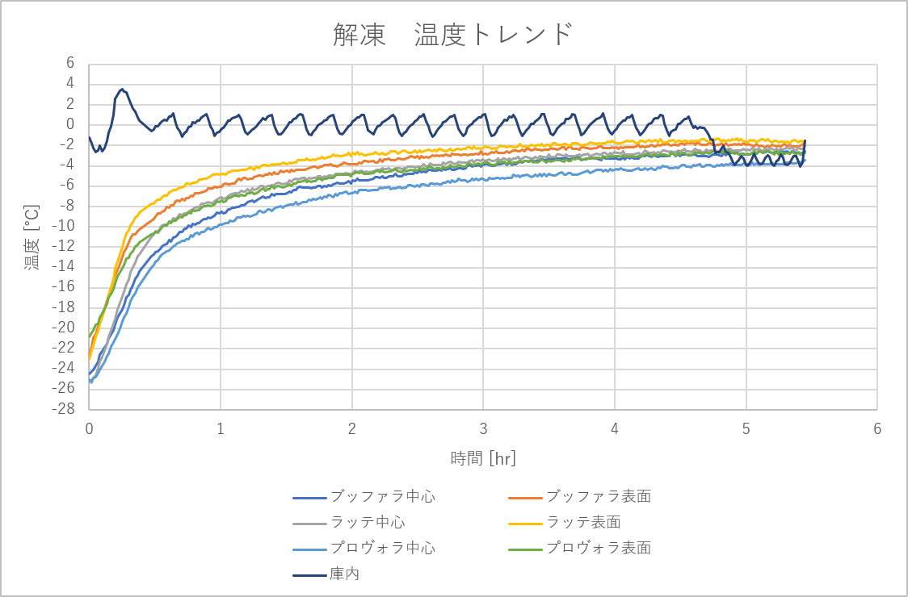
中心-18℃通過ライン
【中心温度-18℃から-4℃までの到達時間】
・ポンティコルヴォラッテ 2時間22分
・ポンティコルヴォラッテプロヴォラ 4時間33分
・ポンティコルヴォブッファラ 2時間50分

【製品重量比較】
・ポンティコルヴォラッテ
（解凍前）1.03 kg →（解凍後）1.04 kg
・ポンティコルヴォラッテプロヴォラ
（解凍前）1.02 kg →（解凍後）1.03 kg
・ポンティコルヴォブッファラ
（解凍前）1.14 kg →（解凍後）1.14 kg

3）所見
1.解凍時間
22日のテストでは弊社解凍庫の特徴である大風量での解凍を生かしつつ、庫内温度を0℃一定に変更、蒸気噴霧無しでテストを行いました。その結果、中心温度-4℃到達まで最も遅いもので4時間33分かかり、既存設備と比較して時間短縮となりました。
※他二つの商品と比べて解凍時間に差が出た要因としては、ポンティコルヴォラッテプロヴォラと比較して他二つのセンサーの位置が中心からずれた可能性が考えられます。

2.商品の状態
歩留まりについて、19日同様、水分の流出はほとんど見られませんでした。また、19日のテストと比較して商品表面が溶けてやわらかくなった様子も見られませんでした。要因としては、庫内温度を0℃に変更したことで、（19日テスト結果と比較して）緩やかに解凍、中心と表面の温度差を抑えられたためと考えます。

11/25テスト結果
※25日のテストでは、風の有無で解凍時間・温度変化にどれほど変化が出るか確認するため下記条件にてテストを行いました。
（風有り）ポンティコルヴォラッテ
ポンティコルヴォラッテプロヴォラ・・・解凍庫
（風無し）ポンティコルヴォブッファラ・・・・・・冷蔵庫

①解凍庫テスト結果
（1）解凍スケジュール
 |  | STEP1 | 保管
温度 |  | 0℃ | -4℃
時間 |  | - | -
ﾌｧﾝ周波数 | 正転 | 30Hz | 30Hz
ﾌｧﾝ周波数 | 逆転 | 30Hz | 30Hz
ﾌｧﾝ時間 | 正転 | 10min | -
ﾌｧﾝ時間 | 逆転 | 10min | -

※ディファレンシャル2℃

（2）解凍時間
中心-18℃通過ライン

【中心温度-18℃から-4℃までの到達時間】
・ポンティコルヴォラッテ 2時間40分
・ポンティコルヴォラッテプロヴォラ 5時間30分

②冷蔵庫テスト結果
- 解凍スケジュール
 | 冷蔵庫保管
温度 | 0℃
時間 | -

※庫内は無風

（2）解凍時間
中心-18℃通過ライン
【中心温度-18℃から-4℃までの到達時間】
・ポンティコルヴォブッファラ 10時間30分

3）所見
1.解凍時間について
25日のテストでは解凍庫（風有り）と業務用冷蔵庫（風無し）にてテストを行いました。
・解凍庫について
庫内温度を0℃一定。ユニットクーラーによる解凍設備を想定し、ファンの風量を落としました。（ファン周波数30Hz）
・冷蔵庫について
同じく庫内温度を0℃一定としてテストを行いました。

結果としては、解凍庫では中心温度-4℃到達まで最も遅いもので5時間30分、冷蔵庫では10時間30分かかりました。

2.商品の状態について
22日のテスト時と比較して商品表面に薄い氷の膜が見られました。また、ポンティコルヴォラッテにつきまして、断面にて細孔が多数見られました。

上記1,2より、ユニットクーラーを用いた解凍設備でも10時間以内での解凍が可能と考えられます。また、運用上、庫内に冷凍状態の製品が一度に大量に入ると、庫内温度が急激に低下することが想定されるので、熱源が必要であると考えます。

(参考写真)
【11/19テスト写真】

・ポンティコルヴォラッテ
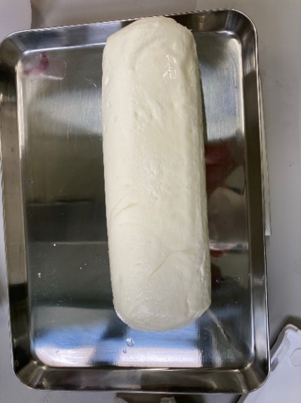 | 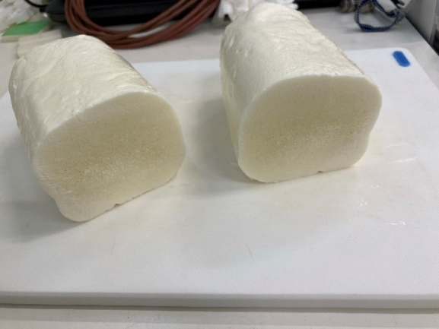
全体 | 断面
・ポンティコルヴォラッテプロヴォラ
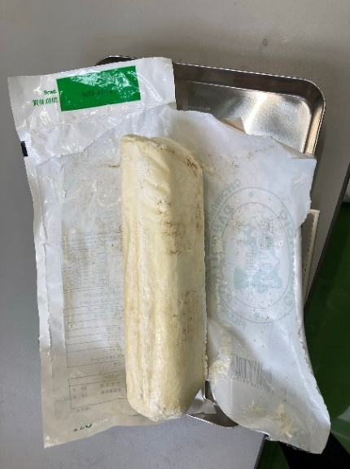 | 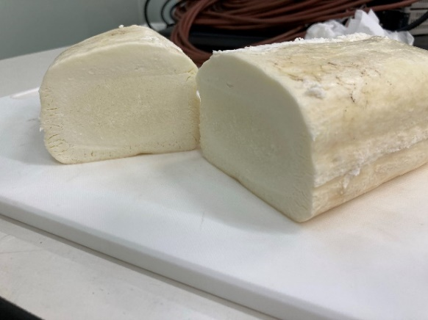
全体  ・ポンティコルヴォブッファラ | 断面
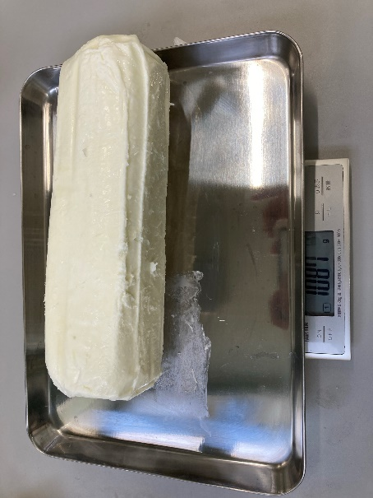 | 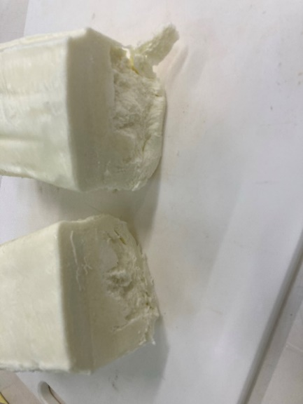
全体 | 断面

【11/22テスト写真】

・ポンティコルヴォラッテ
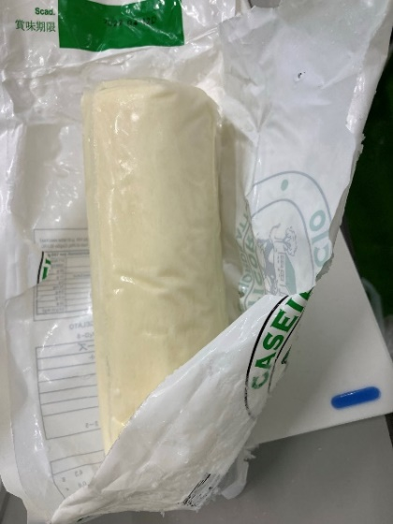 | 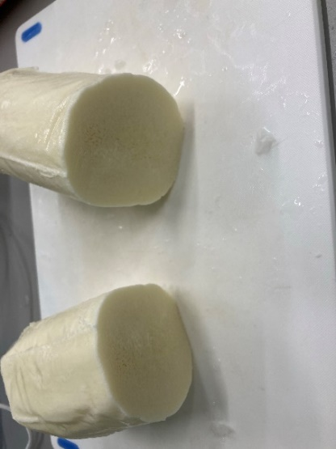
全体  ・ポンティコルヴォラッテプロヴォラ | 断面
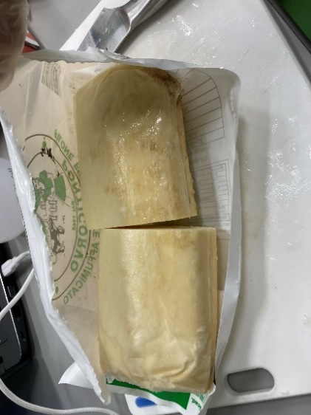 | 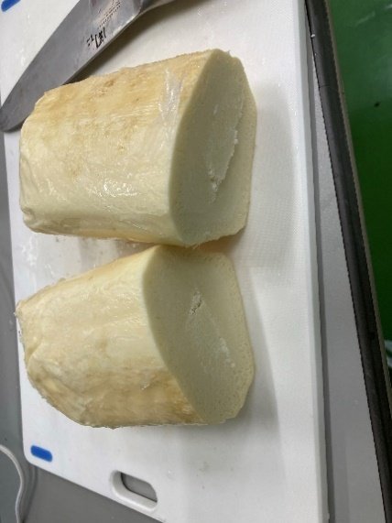
全体  ・ポンティコルヴォブッファラ | 断面
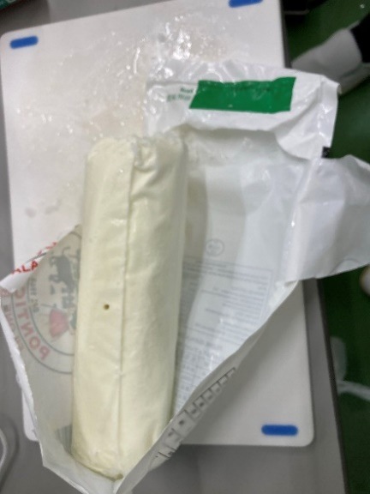 | 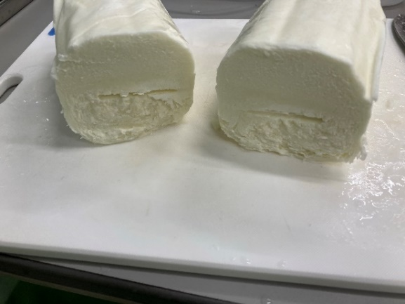
全体 | 断面

【11/25テスト写真】

・ポンティコルヴォラッテ
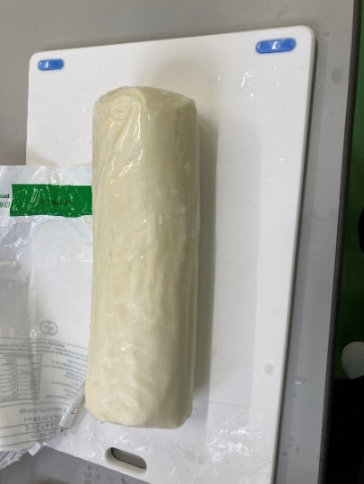 | 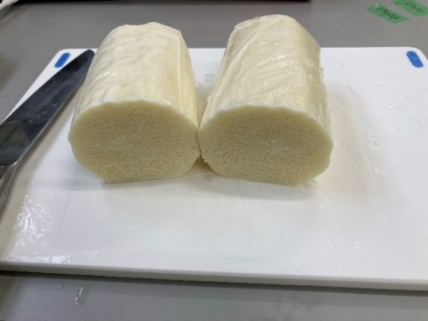
全体  ・ポンティコルヴォラッテプロヴォラ | 断面
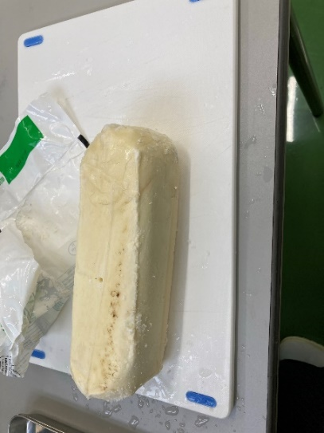 | 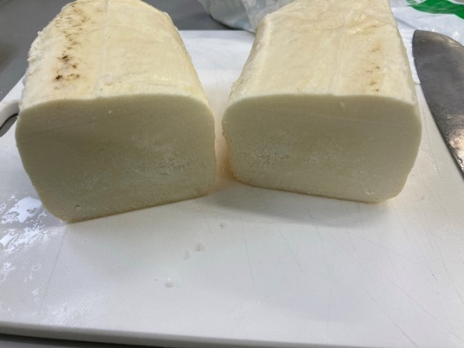
全体  ・ポンティコルヴォブッファラ | 断面
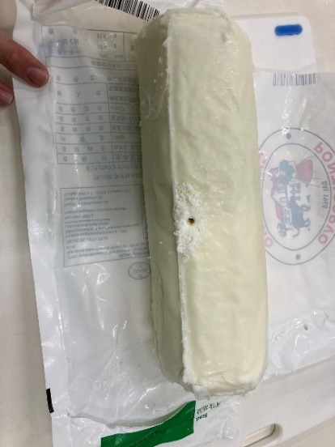 | 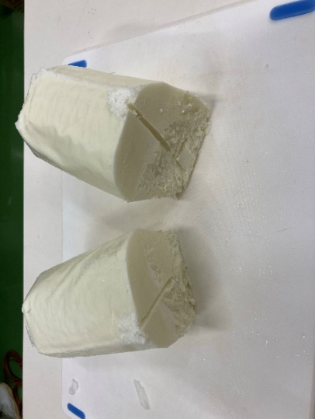
全体 | 断面

